

Rapport de stage

###### 

###### Titre professionnel

###### « Développeur logiciel »

###### Mr Mellier Yoann

###### Avril 2018 à juin 2018

###### **Mellier Yoann**

###### **Avril 2018 à juin 2018**

• **Tuteur de stage :** Mr CHANSON Lionel

• **Enseignant référant :** Mr BOURAI Ramdam

• **Entreprise d’accueil :**

4 rue Auguste Comte, 34000 Montpellier

• **Etablissement/Formation :**  
NOUAS Siège 925 rue d’Alco 04 67 10 02 17

# Sommaire

Tables des illustrations 3

REMERCIEMENTS 4

Présentation de Cowork-in Montpellier 6

Partie 1 5

Tableau de suivi des activités 7

Semaine 1 : 8

Partie 2 7

Semaine 2 : 8

Semaine 3 : 9

Semaine 4 : 10

Semaine 5 : 11

Semaine 6 : 12

Description d’une activité 14

Générer des tableaux avec contenu modifiable. 14

Partie 3 13

Bilan 18

1. Difficultés rencontrées 18

Partie 4 18

2. Apport pour l'entreprise 19

3. Bilan personnel 19

Partie 5 19

Entretien avec le tuteur 20

# Tables des illustrations

Figure 1 Comparatif HTML - Markdown 13

Figure 2 Comparatif 2 Markdown HTML 13

Figure 3 Fichier TOML 15

Figure 4 Shortcodes tableau HTML 16

Figure 5 Rendu tableau Coworker 17

## 

## REMERCIEMENTS

Avant tout développement sur cette expérience professionnelle, il apparaît opportun de commencer ce rapport de stage par des remerciements, à ceux qui m’ont beaucoup appris au cours de ce stage, et même à ceux qui ont eu la gentillesse de faire de ce stage un moment très profitable.

Aussi, je remercie Mr Lionel Chanson, mon maître de stage qui m’a formé et accompagné tout au long de cette expérience professionnelle avec beaucoup de patience et de pédagogie.

Enfin, je remercie l’ensemble des collaborateurs de *Cowork’in-Montpellier* pour les conseils qu’ils ont pu me prodiguer au cours de ces deux mois.

## Partie 1

## Présentation de Cowork-in Montpellier

* Raison sociale : Cowork’in Montpellier
* Forme juridique : Association (loi 1901).
* Nationalité : Française.
* N° d'immatriculation au registre du commerce et des sociétés : W343014942
* Adresse : 4 rue Auguste Comte, 34000 Montpellier.
* Email : contact@coworkinmontpellier.org
* Téléphone : 06.89.63.65.00
* Activité principale : Le Coworking est un mouvement récent en France. C'est un espace de travail partagé qui rassemble un réseau de travailleurs. L'objectif est de permettre aux travailleurs de sortir de leur isolement, d'être dans un réseau ouvert et qui multiplie les échanges. Contrairement à un bureau, les places ne sont pas réservées, il n'y a pas d'engagement sur un bail ni de préavis. Le Coworking s'adresse à des indépendants, des télétravailleurs ou des petites structures.
* Type d’entreprise : Associative.
* L’association se compose de membres actifs. Les membres peuvent être des personnes physiques ou morales. Les personnes morales peuvent être représentées par tout employé, membre de bureau pour les associations, élu ayant un mandat en cours pour les instances publiques, ou fonctionnaire en poste.
* Pour qui ? L'association a été créée pour donner une structure qui porte le projet. Toute personne qui veut participer à la création de l'espace peut en devenir membre. Coworker assidu, occasionnel ou futur venez vous exprimer et créer votre espace.
* Nom et fonction du tuteur : Mr LARRA Eddy-Pierre
* Nombre total de salariés : L’Assemblée générale ordinaire comprend tous les membres de l’association quel que soit leur titre.
* présentez un organigramme de l’entreprise (Précisez par une couleur le service dans lequel vous avez travaillé)
* Quels sont les principaux métiers exercés dans l’entreprise : De nombreux profils sont présents au sein de Coworkin Montpellier tels que codeur, œnologue, graphiste, agent immobilier, entomologiste, traducteur, musicien, commercial, illustrateur, développeur etc …
* Logo :



## Partie 2

# Tableau de suivi des activités

## Semaine 1 :

|  |  |
| --- | --- |
| Taches exécutées au sein de l’entreprise | |
| * Présentation de l’espace et des différents collaborateurs. * Installation d’un système d’exploitation compatible avec les futures taches à accomplir durant le stage. Un OS fondé sur le noyau Linux a été choisi avec une distribution Lubuntu . * Prise de connaissance de l’existant. |  |
|  |
|  |
|  |
|  |
|  |

## Semaine 2 :

|  |  |
| --- | --- |
| Taches exécutées au sein de l’entreprise | |
| * Définition du planning. * Prise de connaissance de l’existant plus approfondie via des documents sources hébergé sur Google Drive. * Utilisation des méthodes « Agile ». * User Story Mapping |  |
|  |
|  |
|  |
|  |
|  |

## Semaine 3 :

|  |  |
| --- | --- |
| Taches exécutées au sein de l’entreprise | |
| * Installation sur le nouveau système d’exploitation des différents logiciels utile à la prise en main du projet. * Environnement virtuel (mkVirtual) * Python 3.6 * Hugo * Django-Billjobs * Prise en main des nouveaux outils. |  |
|  |
|  |
|  |
|  |
|  |

## Semaine 4 :

|  |  |
| --- | --- |
| Taches exécutées au sein de l’entreprise | |
| * Etude de la différente documentation liée au Framework Hugo (<https://gohugo.io/getting-started/>) * Etude plus approfondie des outils de versionning tel que Git Hub. * Téléchargement de multiples Templates présent au sein de Git hub pour étudier les fonctionnalités et le design pattern utilisé par Hugo. * Etudes du fonctionnement et apprentissage du langage MARKDOWN. |  |
|  |
|  |
|  |
|  |
|  |

## Semaine 5 :

|  |  |
| --- | --- |
| Taches exécutées au sein de l’entreprise | |
| * Prise en main de nombreuses fonctionnalités   issus de Git hub tel que la possibilité d’héberger des sites statiques en créant une branche Gh-pages.   * Essai de création d’une troisième branch sur le dépôt du site « Coworkin Montpellier » pour pouvoir pousser en ligne les essais d’intégration des différents Template Hugo. * Utilisation via OVH une entreprise française spécialisée dans les services de cloud computing pour apprendre sur les noms de domaine et sous-domaines. * Après plusieurs échecs les essais ont été publiés sur un sous-domaine du site existant   Coworkin Montpellier. |  |
|  |
|  |
|  |
|  |
|  |

## Semaine 6 :

|  |  |
| --- | --- |
| Taches exécutées au sein de l’entreprise | |
| * Intégration du contenu du site existant Coworkin Montpellier au sein d’un Template Hugo. * Personnalisation du Template. * Edition du contenu avec utilisation du langage Markdown pour permettre sur le long terme aux collaborateurs de modifier le contenu aisément. * Présentation des différents modèles de site aux acteurs de vie de l’espace. * Versionning des différentes versions de sites. * Compte rendu et synthèse du stage passée avec le tuteur. * Rédaction des divers documents administratifs. |  |
|  |
|  |
|  |
|  |
|  |

## Partie 3

# Description d’une activité

## Générer des tableaux avec contenu modifiable.

Dés la première itération il s’est avérer que le contenu du site existant se devait d’être facilement modifiable par des administrateurs n’ayant que peu de base en langage de programmation.

Le contenu devant être rapidement accessible et modulable, le choix se porta donc sur le **Markdown** qui est un [langage de balisage léger](https://fr.wikipedia.org/wiki/Langage_de_balisage_l%C3%A9ger) . Son but est d'offrir une syntaxe facile à lire et à écrire. Un document balisé par **Markdown** peut être lu en l'état sans donner l’impression d'avoir été balisé ou formaté par des instructions particulières.

Le Framework **Hugo** utilise comme design pattern le MVC offrant ainsi une réelle possibilité d’utiliser la syntaxe du **Markdown**. En effet le système de layouts permet de charger dans la page accueil du site le contenu sous forme d’articles indépendants les uns des autres. Le Markdown a permis de rendre très lisible les différents éléments de la page d’accueil.

Un exemple d’extrait écrit en HTML :

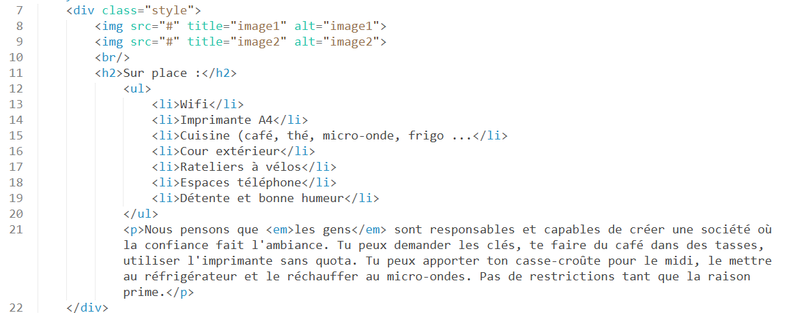

Figure Comparatif HTML - Markdown

Le même résultat visuellement en **Markdown** :

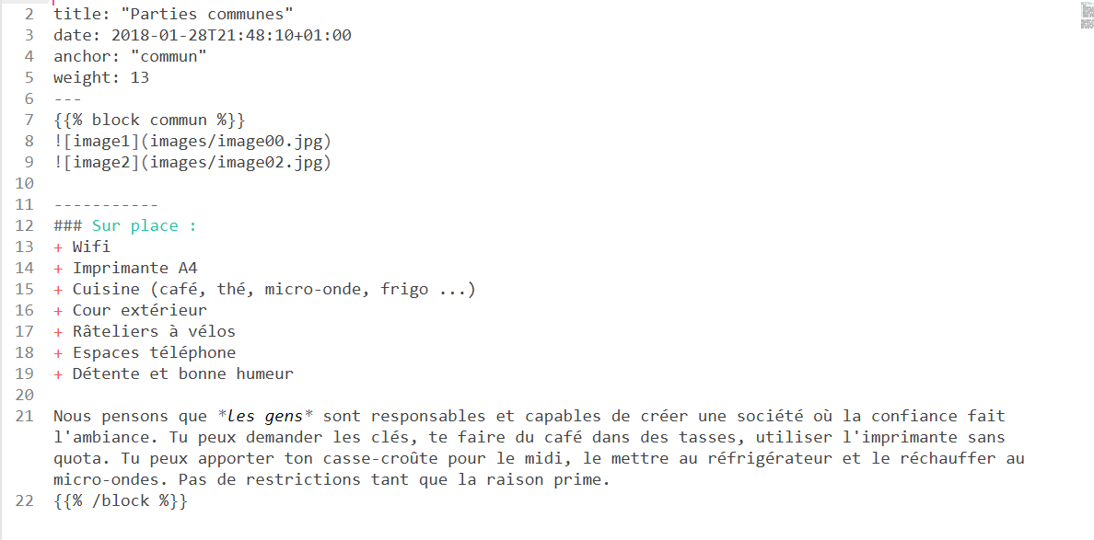

Figure Comparatif 2 Markdown HTML

Pour faire un comparatif en HTML un titre de niveau deux s’écrira de cette manière : <h2>le titre </h2> tandis qu’en **Markdown** il suffit de mettrele nombre de dièsescorrespondant à l’importance, ci-dessus ça sera deux ##.Pour une liste à puces la différence est encore plus évidente en HTML il faut mettre les balises <ul> </lul> qui contiendront autant de balises <li> </li> que d’éléments dans la liste. En **Mardown** il suffit de mettre un symbole (+, - ou encore *) devant chaque élément de la liste.

Etant donné la lisibilité du **Markdown** le choix du langage fût unanime pour générer le contenu textuel du futur site cependant au niveau de l’utilisation des tableaux cela perdait en clarté.

En effet pour des tableaux la syntaxe en **Markdown**  ressemble à ceci :

| Titre 1 | Titre 2 | Titre 3 |

| :------------ | :-------------: | -------------: |

| Colonne | Colonne | Colonne |

| Alignée à | Alignée au | Alignée à |

| Gauche | Centre | Droite |

Cela parait bien plus lisible qu’un tableau rédigé en HTML cependant lorsque le contenu des cellules dépassait une certaine longueur toutes les cotes se déplaçaient rendant le tableau bien moins clair. De plus pour ajouter une nouvelle cellule il faut vraiment respecter la syntaxe ci-dessus au risque d’avoir un affichage totalement inefficace.

Devant ce problème au niveau des tableaux qui seront bien présent au sein du futur site de Coworkin Montpellier, nous nous devions de trouver une alternative. Une longue recherche sur les différentes Docs d’HUGO et du **Mardown** nous permis de trouver une parade à ce problème.

En effet de base le Framework HUGO utilise pour sa configuration un langage qui se nomme TOML. Le TOML est un format de fichier de configuration facile à lire en raison d'une sémantique évidente qui se veut "minimale".

TOML est conçu pour correspondre sans ambiguïté à un dictionnaire ce qui permet de pouvoir appeler le contenu dans un tableau entre autre et de gagner énormément en lisibilité.

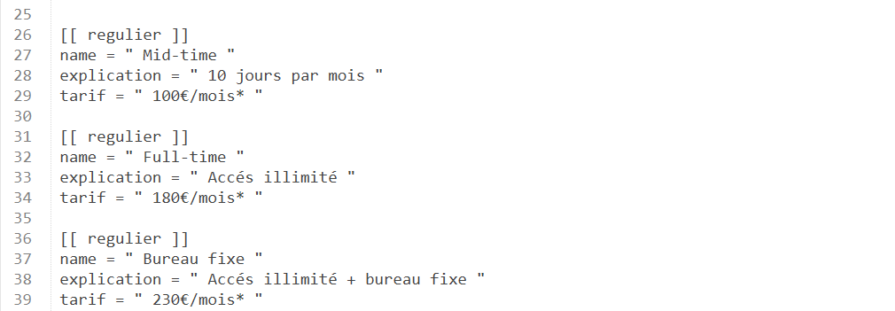

Figure Fichier TOML

La syntaxe est très intuitive, en effet à la ligne 26 [[regulier]] représente une colonne du tableau « coworker régulier ». Ensuite chaque ligne ; tel que la 27 ; représente une cellule du tableau. Dans l’exemple ci-dessus la ligne 27 (name = "Mid-time" ) sera utilisée comme titre de la colonne 1 et représentera les Coworkers réguliers désirant utiliser la formule 10 jours par mois avec un tarif de 100€/mois.

Pour pouvoir utiliser ce fichier TOML une familiarisation avec le langage GO fut nécessaire car le fichier TOML ne servait que de bibliothèque, il fallait donc trouver un moyen de charger ce contenu au sein de layouts par le biais de variables.

Voici le fichier permettant d’appeler le contenu du fichier TOML au sein d’un tableau HTML. Il faut noter que ce fichier ne sera jamais modifié par les administrateurs du site Coworkin Montpellier car le tableau HTML ci-dessous changera dynamiquement en fonction des données entré dans le TOML.

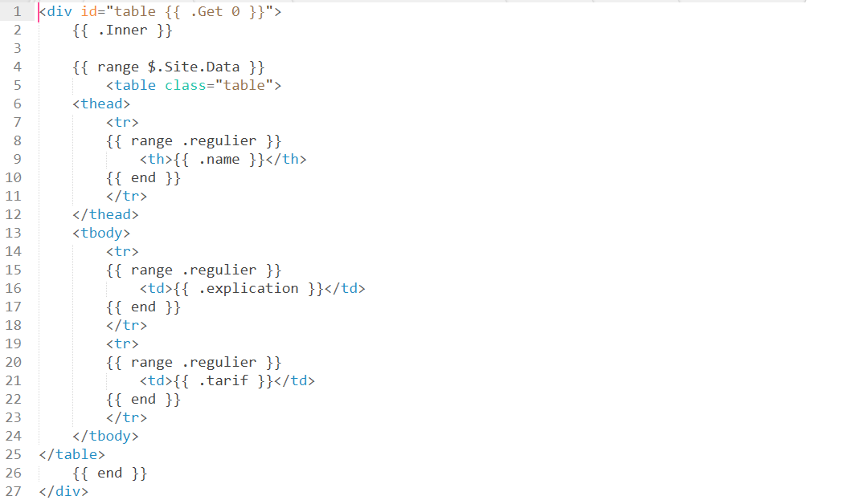

Figure 4 Shortcodes tableau HTML

Voici le rendu final du tableau " coworker regulier" :

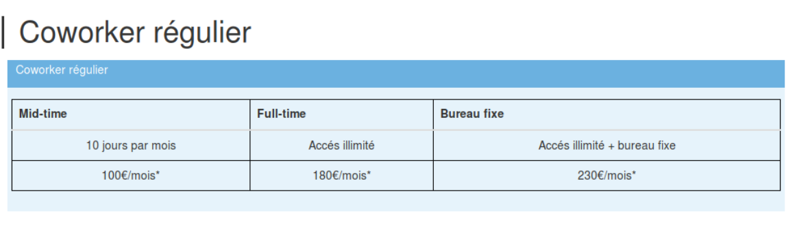

Figure 5 Rendu tableau Coworker

Pour conclure l’utilisation de ce système fut validée pour l’ensemble des tableaux qui seront présents au sein du futur site de " Coworkin Montpellier ".

## Partie 4

# Bilan

## 1. Difficultés rencontrées

La principale difficulté a été l’apprentissage d’HUGO. En effet, même si la finalité est un site statique, le Framework possède une architecture et des méthodes qui lui sont propres. En effet le langage utilisé est du GO et son design pattern est en MVC ce qui demanda un long moment de familiarisation.

L’autre difficulté a été de rendre accessible le maintiens du site ultérieurement par les administrateurs n’ayant que peu de base en langage de programmation. Il fallait faire des choix pertinents dans la génération du contenu pour le rendre le plus clair et lisible possible.

## 2. Apport pour l'entreprise

Fort de l’expérience acquise tout au long de la formation au sein de NOUAS, l’utilisation des méthodes " Agile " a permis rapidement de déterminer les réels problématiques. De plus l’utilisation des logiciels de versionning a permis de réaliser de nombreux tests sans avoir besoin de mettre l’existant hors ligne et donc de permettre au site de continuer d’être utilisé par les membres de l’association.

## 3. Bilan personnel

Ce projet a permis d’améliorer mes connaissances dans la conception et les éléments principaux à prendre en compte pour planifier des tâches.

Au niveau du développement, j’ai découvert HUGO et son design pattern que de nombreux Frameworks utilisent mais aussi de m’améliorer dans le versionning de projet.

Ce projet était une occasion pour améliorer mes connaissances sur le développement de site web en prenant en compte les différentes contraintes qui se présentent en plus d’un développement classique. Ce projet m’a permis également de développer mon sens de l’autonomie, de la réflexion et de la résolution des problèmes.

## Partie 5

# Entretien avec le tuteur

* Quel est l’intitulé de votre métier ?

- L’intitulé de mon métier est **Lead Développeur**.

* En quoi consiste votre métier ?

- Le **Lead développeur** a des compétences managériales et techniques. En effet, il doit être capable de former ses équipes, d'encadrer et de motiver les développeurs qu'il manage fonctionnellement en tant que référent hiérarchique (4 à 10 membres par équipe en moyenne).

* Avez-vous suivi une formation pour exercer ce métier ?
* Oui j’ai suivi une formation au sein d’un U.I.T pour obtenir un DUT « Service et réseau de communication ».
* Quelle est votre ancienneté dans l’entreprise ?
* Etant l’un des membres fondateurs j’ai une ancienneté d’environ 10 ans.
* Pourquoi avez-vous choisi ce métier ?
* J’ai choisi ce métier car je le trouve très créatif et en constante évolution ce qui le rend vraiment attrayant.
* Quelles sont les qualités nécessaires pour exercer ce métier ?
* Les qualités nécessaires ; voir indispensables  sont : la curiosité et la possibilité de travailler au sein d’un équipe exerçant différents métiers ce qui permets de nombreux échanges enrichissant.
* Quelles sont vos conditions de travail concernant …
* le lieu : Etant freelance le lieu dépend du besoin du client , en l’absence de client le lieu s’adapte en fonction de mes besoins.
* les horaires : Les horaires sont modulables et flexibles en fonction de la charge de travail et de l’espace occupé.
* les exigences physiques : Pour éviter des douleurs il est nécessaire de pratiquer une activité physique régulière.
* les contre-indications médicales : Des problèmes lombaires et de vue sont problématiques mais en aucun cas des contre-indications.
* le travail : seul ou en équipe : Majoritairement seul.
* Qu’aimez-vous le plus dans votre métier ?
* Dans ce métier ce que j’aime le plus est l’échange et le dynamisme au sein d’une équipe de développement.
* Qu’aimez-vous le moins dans ce métier ?
* Le mauvais coté de ce métier est, je pense l’assimilation des dérives due au capitalisme au sein des entreprises du numérique.
* Quelle est la rémunération en début de carrière ?
* En début de carrière d’un développeur une rémunération de 24 000 € brut me semble correcte.